Zabavna znanost za mlade osnovnoškolce : Gravitacija i zrak
Ciljevi ove nastavne jedinice (koja se može podijeliti u dvije ili više nastavnih jedinica ako je potrebno/željeno).
Ova nastavna jedinica usmjerena je na razvoj praktičnih/misaonih vještina kao što je opisano u sljedećim obrazovnih ishodima:

Područje primjene | Učenici će moći:
Vještine | - formulirati pitanja i postavljati pretpostavke (hipoteze) o rezultatima pokusa;  - usmeno komunicirati i bilježiti rezultate;  - raditi u grupama svjesni vlastite i tuđe sigurnosti;  - izvoditi jednostavne pokuse koji pokrivaju teme iz fizike na različitim materijalima tako što će: predstavljati probleme, predlagati hipoteze, odabirati potrebne materijale, vršiti opažanja, donositi zaključke, izlagati rezultate i primjenjivati osnovne zakone koji se odnose na definirani fenomen  - koristiti znanstvenu metodu planiranja i provođenja istraživanja  - povezati nalaze s okruženjem

Sila i otpor | Istraživanjem  pada različitih predmeta, mogu koristiti svoje znanje o svojstvima  gravitacije kako bi pokazali  kako se ona može koristiti u određenoj situaciji. |  | Dokažite i zabilježite, kroz praktična istraživanja, da predmeti različite težine stižu do tla u isto vrijeme iako različitom brzinom i da zbog trenja u zraku padaju sporije.  Objasnite da objekte, osobe možemo oduprijeti sili gravitacije pomoću otpora trenja.  Iskoristite nalaze iz praktičnih istraživanja kako biste opisali učinak trenja sa zrakom kako bi se spriječio brzi pad predmeta.

Procjena rizika:
Učenici ne bi trebali koristiti škare osim za izradu padobrana. Treba ih nadzirati i upozoriti ih da ne diraju nikakve resurse bez uputa. Treba paziti da se papirnati avioni ne bacaju prema ljudima jer može doći do oštećenja očiju.
Škare treba koristiti pod nadzorom (potrebne samo za pokus 3).
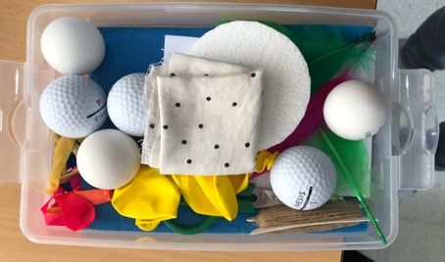

Pribor i materijal:

Po razredu:
Čaša puna vode, A5 karton.
gotov papirnati avion s tupim vrhom koji LOŠE leti!, markeri.

Po grupi: 2 lista A4 papira, golf loptica, ping-pong loptica, perje, tkanina, konac, pluto, baloni, stiropor, baloni, plastični pilot, škare, razni komadi materijala.

Vrijeme: približno jedan sat

Postupak /plan lekcije
Demonstracija: Pritisak zraka
Recite učenicima da zrak jako snažno pritišće nas i sve oko nas cijelo vrijeme...ali mi to ne osjećamo...recite da im možete pokazati da je to istina... pomoću vode.
Podignite čašu punu vode i pitajte razred što bi se dogodilo da je okrenete naopačke nad glavom učenika. Odgovore da bi se voda prolila po glavi učenika... P: Koja sila tjera vodu da pada? O: Gravitacija. Učitelj kaže da to mogu spriječiti jednim kartonom. Stavite karton na vrh čaše, držite ga na mjestu dlanom i okrenite čašu naopako da pokažete da voda neće iscuriti (ovo se može učiniti preko nečije glave ako ste sigurni!!).
Pitanje: Zašto voda ne ispada?!? Objasnite da zrak gura karton prema gore i pokriva veću površinu od otvora čaše pa je jači od sile gravitacije koja djeluje na vodu. Zatim 'pomozite' da voda iscuri okretanjem kuta kartona prema gore... ne preko glave učenika, naravno!!
Pokus 1: Što utječe na to koliko se brzo objekti kreću/padaju kroz zrak?
Postupak: Učenici rade u grupi od 4-6. Svojoj grupi trebaju dati ime i napisati ga na komad papira koji će staviti na svoj stol.

Razgovor s učiteljima i pitanja za učenike (P = pitanje, O = odgovor)
Recite učenicima da podignu dvije lopte.
Pitanje: Koje su razlike između ovih lopti? Odgovor: Loptica za golf je druge boje, nije glatka kao loptica za stolni tenis, slične su veličine, a loptica za golf je teža. Pitanje: Zašto predmeti padaju kada ih ispustimo? Odgovor: Gravitacija.
Razgovor: Različite stvari ponekad padaju ili se kreću kroz zrak različitim brzinama... Sada ćemo promatrati što čini predmete poput lopte da padaju brže ili sporije. Što mislite, što određuje koliko brzo loptice padaju? težina? oblik? boja?
Pitanje: Što mislite koja bi lopta prva pala na tlo ako ih ispustite u isto vrijeme? (Glasajte u razredu metodom ruke gore, tko misli da će loptica za golf prva pasti? Tko misli da će loptica za stolni tenis prva pasti? Većina bi trebala misliti da će loptica za golf prva pasti.)
Pitanje: Zašto mislite da će loptica za golf pasti na tlo prije ping-pong loptice?
Odgovor: jer je teža.
Razgovor: Dakle, naša hipoteza (teorija) je da će golf loptica prva pasti na tlo jer je teža.
Istražimo jesu li ispuštene dvije lopte različite težine udarile o tlo u isto vrijeme ili ne.
Upute za učenike:
Odaberite dvoje predstavnika iz svoje grupe da dođu ispred razreda koji će ispustiti loptice kada odbrojimo do 3, vaš zadatak je promatrati dvije loptice i odlučiti koja će prije pasti na tlo.

Postupak:
Učenici se poredaju u parove ispred razreda i svi odbrojavaju "3-2-1- kreni", na riječ "kreni" svi ispuštaju svoju lopticu i razred glasa koja će prva udariti o tlo. Ponovite "kako biste bili sigurni" kako bi rezultati bili pouzdaniji.
Zaključak: obje su istovremeno udarile o tlo.
Diskusija: Nakon pokusa, učenici će primijetiti da težina ne određuje brzinu kojom će predmet doći do poda. Dakle, sada moraju razgovarati o čemu se radi. Učiteljica im mora pomoći da dođu do zaključka da je trenje zraka ono što zaustavlja gibanje, a da bez njega predmeti istodobno dospiju na pod.

Pokus 2: Utječe li oblik na brzinu kretanja predmeta kroz zrak/pad?

Brzi uvod u to kako predmeti padaju pomoću dva komada papira

Pitanje: Što mislite zašto su obje lopte udarile o tlo u isto vrijeme? Odgovor: Zato što ih gravitacija tjera da padaju istom brzinom; težina ne utječe na brzinu. Pitanje: Dakle, što bi moglo utjecati na brzinu kojom objekt pada? Pitanje; kakvog je oblika? Pitanje: Kako to možemo provjeriti?
Dopustite učenicima da o tome raspravljaju unutar svojih grupa i daju prijedloge.
Ako niti jedna grupa ne dođe na ideju korištenja lista papira, tada bi ih učitelj trebao uputiti da provedu jednostavan eksperiment: uzmite dva komada papira, ostavite jedan od listova ravnim, drugi list čvrsto zamotajte kako biste napravili loptu . One su iste težine, ali ravan papir ima veću površinu od lopte.
Razgovor:
Pitanje: Mislite li da će oboje pasti na tlo u isto vrijeme ako ih ispustimo s iste visine? Glasajte u razredu (ruke gore ako mislite da će pasti u isto vrijeme? Ravan list brže? Lopta brže?)
Postupak :
Jedan učenik iz svake grupe stoji ispred razreda s listom i lopticom papira, razred odbrojava kao i prije i svaki učenik ispušta 2 papiri različitog oblika. Učenici pažljivo promatraju što će prvo pasti na tlo. Ponovite za pouzdan rezultat. Glasovanje u razredu trebalo bi pokazati da je kuglica papira pala brže.

Razgovor:
Pitanje: Zašto je lopta pala brže?. Pitanje: Ima li to neke veze s oblikom papira? Koji je naš zaključak?
Zaključak: ravan papir je pao sporije jer je ima veliku površinu i više se odupire zraku od zgužvane lopte.

Pokus 3: Leteći avion
Postupak:
Učiteljica napravi avion koji je očito promašaj – Umjesto oštrog vrha sprijeda ima nekakvu ravnu površinu koja će se sudarati sa zrakom i spriječiti ga da leti.
Pitanje: Što mislite o mom prekrasnom avionu? Mislite li da će dobro letjeti? Da vidimo.

Demonstracija: učiteljica baca avion (ne na učenike, neka stanu u red iza učitelja). Ne leti daleko.
Trebali bi moći pogoditi da zrak sprječava avion da leti dalje

Učenici su tada pozvani da pogađaju hoće li (i zašto) učiteljev zrakoplov letjeti bolje ili, najvjerojatnije, uopće neće. Mogli bi pretpostaviti ulogu zraka u kretanju objekata.

Pitanje: Možete li napraviti avion koji leti bolje od mog?

Postupak:
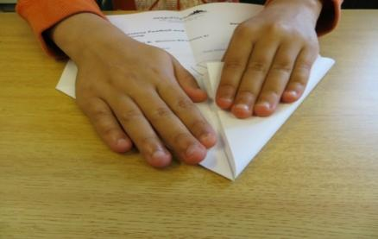
Da vidimo možete li napraviti bolji avion!! Učenici provode 5 ili 10 minuta praveći avion (jedan po grupi). Trebaju napisati naziv svoje grupe na avion.
Učenici, jedan učenik iz svake grupe, se poredaju ispred razreda, a ostatak razreda promatra kad oni bacaju avione. Traži se onaj koji najdalje leti. Ponovite radi pouzdanosti. Pogledajte dizajn najboljeg(ih) aviona. Pitanje: što ga je učinilo tako dobrim? Odgovor: Prednji dio aviona je zašiljen tako da siječe zrak – tako zrak ne može pružati otpor onoliko koliko je pružao avionu ravnog vrha kakav je imala učiteljica.

Pokus 4.Padobran
Postupak:
Razgovor: moj avion se srušio … zamislite da je u njemu bio pilot? Kako je pilot mogao pobjeći iz aviona prije nego što se srušio?
Pitanje: Kako ljudi sigurno skaču iz aviona? Odgovor: Oni koriste padobrane.
Napravimo vlastite padobrane koristeći materijale u kutiji. Imate 5 (10?) minuta da napravite najbolji padobran, a zatim ćemo ih isprobati.
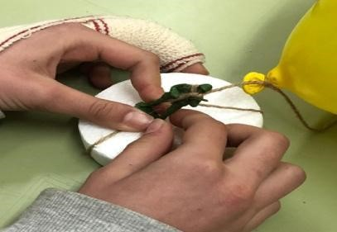
Svaka skupina napravi padobran i na njega pričvrsti svog pilota. Nakon zadanog vremena jedna osoba iz skupine dolazi ispred učenika. Poredaju se i drže svoje pilote na zadanoj visini, razred odbrojava od 3 i svi istovremeno ispuštaju pilota. Ponovite i odlučite koji je padobran bio najbolji. Raspravite zašto je ovaj padobran bio najbolji, kako to ovisi o otporu zraku. (velika površina…)

Za zabavu: Izborni video: prase Peppa i padobrani!
https://www.youtube.com/watch?v=IxB5RTIkHpQ&authuser=1
(pogledajte od minute 3:20 ako nemate vremena pogledati sve)

Bilješke učitelja: Pozadina znanosti i materijali za lekciju
Dostupne su prezentacije koje se mogu konvertirati i uređivati ​​po potrebi za učenike različite dobi/sposobnosti. One pokrivaju:
- Rječnik, 2. Objašnjenja, 3. Pitanja, i 4. Odgovore
Poveznica za sve resurse nalazi se ispod plana lekcije i resursa na web stranici projekta: https://www.erasmuspublish.co.uk/lessons
- Što je gravitacija?
Gravitacija je sila koja utječe na sve što ima masu u Svemiru. To je ono što nas sprječava da ne odlebdimo u svemiru. To je ono zbog čega lopte padaju natrag na Zemlju nakon što ih bacimo, ono što kontrolira plimu i oseku oceana i ono što tjera planete da kruže oko Sunca.
Sve što ima materiju stvara gravitaciju, od sićušne čestice prašine do ogromnog slona. Vi čak stvarate gravitaciju! Stvari s većom masom privlače prema sebi stvari s manjom masom. Budući da je planet Zemlja vrlo velik, svi se predmeti na njemu drže na njegovoj površini.
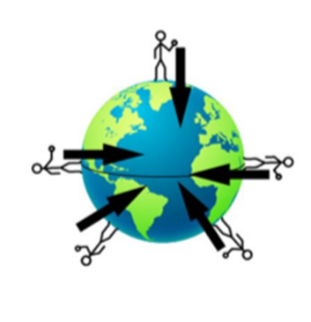
Na Zemlji gravitacija usmjerava sva tijela ‘prema dolje’ – tj. u smjeru prema središtu Zemlje. Budući da gravitacija utječe na sve objekte s masom, svi su povučeni 'prema dolje'. Smjer je uvijek okomit na površinu na kojoj se objekt nalazi.
Što je veći objekt, to je veća sila gravitacije. Tako Sunce može sebi privući sve planete našeg sunčevog sustava.
Gravitacija, magnetska i elektrostatska sila, sve su sile koje djeluju na udaljenosti…. Za njihov rad nije potreban kontakt.
- Tko je otkrio gravitaciju?
Gravitacija je oduvijek prisutna u svemiru, ali nitko zapravo nije razumio kako funkcionira sve dok je znanstvenik Isaac Newton nije matematički proučavao 1666. godine.
Rečeno je da su njegove ideje o gravitaciji inspirirane jabukom koja mu je pala sa stabla na glavu. To ga je natjeralo da se zapita koja je sila natjerala jabuku da padne prema dolje umjesto da odleti gore i dalje. Postavio je teoriju pod nazivom Newtonov zakon univerzalne gravitacije i izradio vlastitu formulu da bi saznao kolika joj je vrijednost. U fizici se težina mjeri u njutnima, nazvanim po Isaacu Newtonu.

Zabavne činjenice
- Crne rupe imaju najjaču gravitacijsku silu u cijelom svemiru.
- Gravitacija uvijek vuče, nikad ne gura.
- U svemiru je nulta gravitacija pa nemate težinu, zato astronauti mogu lebdjeti.
- Predmeti su nešto teži na razini mora nego na vrhu planine. To je zato što, što se više penjete, manje vas gravitacija vuče.
- Mi zapravo ne osjećamo gravitaciju. Učinke pokušaja prevladavanja možemo osjetiti tek kad skočimo ili padnemo.
- Svaki dan ujutro smo oko ½ inča (1,25 centimetra) viši nego navečer. To je zato što nas tijekom dana gravitacija vuče prema središtu Zemlje. Kada ležimo, naša se kralježnica opet može istegnuti u punu visinu.

